ORGANIZAR FORMATO (NEGRILLAS). NO OLVIDAR MARCARLO

NOTA: 4.8

Ensayo: Informática Básica: “Arquitectura de procesadores multicore

La invención del computador ha facilitado en gran medida las actividades de los seres humanos, ya sea como un nuevo medio de entretenimiento e información, o como una poderosa calculadora capaz de realizar procesos de cálculo complejos, y simulaciones que tomaría demasiado tiempo para hallar su solución.

Toda esta serie de procesos son llevados a cabo por el cerebro del computador, la “CPU” (UNIDAD CENTRAL DE PROCESAMIENTO). La función de la CPU es ejecutar las instrucciones de algún programa, almacenadas en la memoria interna, y de este modo realizar alguna operación entre los bits informáticos.

La CPU esta dividida en tres componentes principales:

* unidad de control
* unidad lógico-aritmética (también conocida como procesador matemático o unidad de punto flotante)
* unidad de registros

La unidad de control es la encargada de interpretar las instrucciones almacenadas y enviar la orden a la unidad lógico-aritmética para que realiza su trabajo; la unidad lógico-aritmética realiza las operaciones entre nos números del sistema binario, que representan la información almacenada en el computador y por ultimo, la unidad de registros almacena los bits necesarios para realizar las operaciones concretas de la unidad lógico-aritmética.[1]

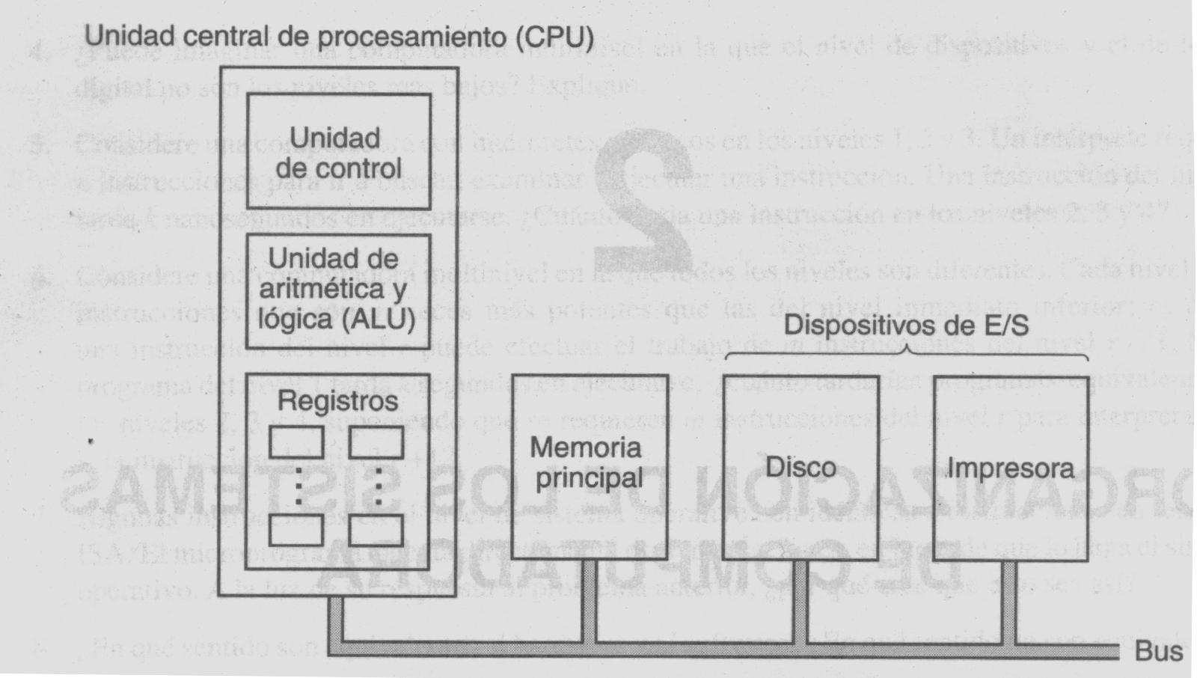[2]

La CPU esta conectada a los dispositivos de memoria externa por medio de “buses” los cuales son una serie de cables que transmiten información de un sector al otro.

Conforme avanza la tecnología, los seres humanos necesitamos realizar cálculos cada vez más y más complejos, lo cual exige un paso de información cada vez más eficiente, es decir, cada vez requerimos de más velocidad en la llegada y proceso de datos en la CPU. Sin embargo, los procesadores veloces, disipan muchísimo calor, lo cual pone en peligro al computador, por lo cual se decidió repartir el procesamiento entre varios cerebros, “dos cabezas piensan mejor que una”, esta solución dio inicio a la era de los procesadores multinúcleo.

Los procesadores multicore pasaron por distintos diseños hasta llegar al modelo actual. El primer arreglo de múltiples procesadores fue la computadora ILLIAC IV de la universidad de Illinois; el plan inicial para la construcción de esta fue construir un arreglo de 4 cuadrantes, cada uno de ellos con una cuadricula de 8x8 procesadores, pero por falta de presupuesto solo se construyó uno de los cuadrantes, originalmente se esperaba que el arreglo alcanzara a transmitir 1 Gigaflop (flop se define como la cantidad de operaciones de punto flotante por segundo, es decir, la cantidad de operaciones que realiza el procesador matemático por segundo), sin embargo por la reducción de su estructura, este alcanzo tan solo 50 Megaflops.

En este arreglo cada cuadrante contaba con una única unidad de control por cuadrante y cada procesador contaba con su propia memoria, este modelo se volvió obsoleto rápidamente, pues al tener solo una unidad de control, la velocidad de envió de instrucciones.

Otro diseño consistió en unir varios CPU por medio de bus a una memoria compartida, con este nuevo arreglo se logro aumentar en gran medida pues cada CPU se puede encargar de una tarea por separado, dándose así un salto exponencial en la velocidad de procesamiento de información, no obstante, al tener una sola memoria para almacenar los datos de todos los núcleos se perdía parte del potencial del arreglo, por lo cual los diseñadores agregaron al mismo una pequeña memoria local para cada CPU, en la cual se almacena la información necesaria para realizar cada tarea y que no es requerida por otro núcleo.

Aunque este arreglo de procesadores paralelos es fácil de construir, al aumentar cada vez mas la cantidad de procesadores, los problemas se incrementan, pues, mas y mas CPU’s intentan acceder a la memoria a la vez, por lo cual se decidió eliminar la memoria compartida y dejar simplemente una memoria para cada CPU, la cual solo puede ser accedida exclusivamente por dicha CPU.

Este nuevo arreglo se denomina multicomputadora, en este, las CPU se comunican por medio del bus y algunas veces para enviar alguna instrucción de un núcleo a otro se debe pasar por una o más CPU intermedias.

concretamente un procesador multicore contiene en una sola entidad física dos o mas núcleos procesadores, por lo cual podría considerarse la versión moderna de las multicomputadoras.

Actualmente los computadores esta ultima tecnología en sus procesadores y tienen desde dos hasta 8 cores, en los cuales tiene una transferencia de datos del orden de los Gigaflops, los principales distribuidores son Intel, AMD, entre otros.

Gracias a la implementación de estos procesadores multicore, los computadores han alcanzado niveles de transferencia de datos inimaginables tan solo hace 10 o 15 años, permitiendo así desarrollar, en el mundo del entretenimiento juegos cada vez mas inmersivos y con una calidad grafica cada vez mayor, y en el campo científico, simulaciones cada vez mas y mas complejas, con las cuales podremos comprender mejor el funcionamiento del universo.

Referencias:

* ORGANIZACIÓN DE COMPUTADORAS “un enfoque estructurado, cuarta edición, Andrew S. Tanenbaum, editorial Pearson educación.
* Organización y arquitectura de computadoras, William Stallings, séptima edición, editorial Pearson Prentice Hall
* How Computers Works, 9th edition, Ron White, editorial QUE
* Wikipedia, la enciclopedia libre.

1. Organización de computadoras “un enfoque estructurado”; Andrew S. Tanenbaum; Pearson educación
2. (Tanenbaum, 40) Figura 2.1 : “Organización de una computadora sencilla con una CPU y dos dispositivos de E/S”